Εργαστήριο 6 - Οδηγίες Εκπαιδευτικού & Φύλλα Εργασίας

«Καθαρισμός ακτής/πάρκου»

Σκεπτικό: Στο εργαστήριο αυτό οργανώνεται μία δράση κατά την οποία οι μαθητές/-τριες αναλαμβάνουν να απομακρύνουν απορρίμματα από την ακτή ή το πάρκο αλλά ταυτόχρονα ερευνούν τις πηγές και τα είδη των απορριμμάτων.

Οδηγίες για τη διοργάνωση ενός επιτυχημένου καθαρισμού:
- Προετοιμασία: Επιλέγουμε το χώρο που κρίνουμε ότι χρειάζεται καθαρισμό, επιβεβαιώνοντας ότι υπάρχουν βασικές παροχές (τουαλέτα, νερό, σκιά κτλ). Ενημερώνουμε το φορέα διαχείρισης του χώρου (π.χ. Δήμος, Λιμεναρχείο κτλ) για την πρόθεσή μας.
- Συνεργαζόμαστε με έναν φορέα για λόγους στήριξης και εξωστρέφειας, π.χ. Φορείς από το «Δίκτυο Συνεργασίας Για Το Θαλάσσιο Περιβάλλον» π.χ. Helmepa, Ίδρυμα Α.Κ.Λασκαρίδη, Μεσόγειος SOS κτλ.
- Ενημερώνουμε αναλυτικά τους γονείς για τη στοχοθεσία και δίνουμε αναλυτικές οδηγίες για την προετοιμασία των παιδιών. Ενδεικτικά:

Αγαπητοί γονείς,
Σας ενημερώνουμε ότι το σχολείο μας οργανώνει καθαρισμό ακτής/άλσους ……
Σκοπός της δράσης είναι να ευαισθητοποιηθούν οι μαθητές/-τριες και οι μαθήτριες στο θέμα της θαλάσσιας ρύπανσης/ της ανεξέλεγκτης απόρριψης απορριμμάτων. Στοχεύουμε, επίσης, να φέρουμε τα παιδιά σε επαφή με βιωματικό τρόπο με την έννοια του εθελοντισμού και της ιδιότητας του ενεργού πολίτη.
Θα συνεργαστούμε με …..
Τα παιδιά καλό είναι να φοράμε κατάλληλα ρούχα και κλειστά παπούτσια, αντηλιακό και καπέλο και να έχουν μαζί τους το παγούρι με το νερό και κολατσιό. Σας θυμίζουμε την πολιτική του σχολείου για τη χρήση επαναχρησιμοποιούμενων δοχείων και όχι πλαστικών μίας χρήσης.
Η δράση έχει σχεδιαστεί ώστε να διασφαλίζετε η ασφάλεια και η υγιεινή των παιδιών.
Σας ευχαριστούμε για τη συνεργασία!

- Συγκεντρώνουμε τον εξοπλισμό που θα χρειαστούμε για τον καθαρισμό:
- Σακούλες σκουπιδιών (όσες και οι ομάδες). Προς αποφυγή δημιουργίας πλαστικών απορριμμάτων από τη δράση μπορείτε να επιλέξετε χαρτόκουτα ή σακιά που θα χρησιμοποιηθούν ξανά σε επόμενη δράση.

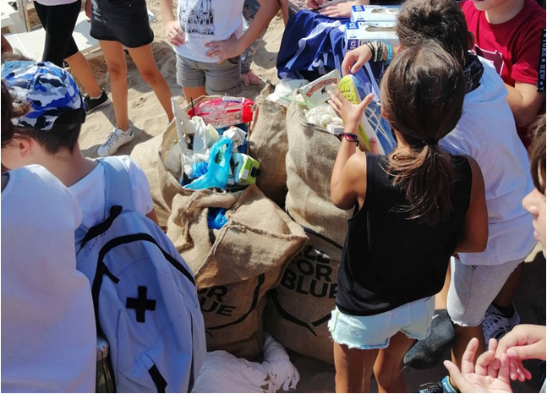

- Γάντια μιας χρήσης για λόγους ασφάλειας και υγιεινής. Για τη μείωση των απορριμμάτων αυτού του είδους που προκύπτουν από τους καθαρισμούς προτείνεται η χρήση ενός μόνο γαντιού από κάθε παιδί (στο αριστερό ή στο δεξί χέρι ανάλογα) και ακόμα καλύτερα γαντιών πολλαπλών χρήσεων.
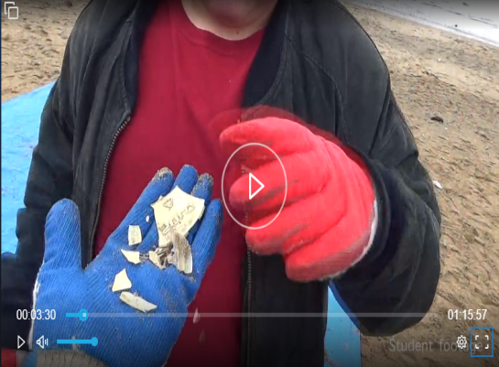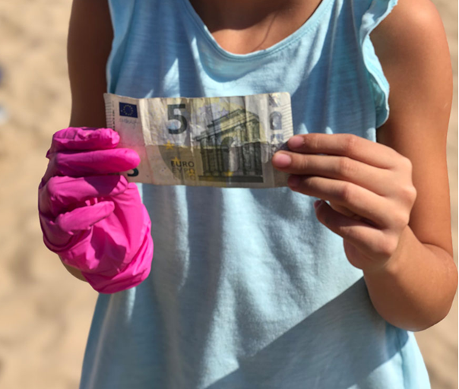
Από την ταινία “Microplastics Madness” στο ERTflix

- Δελτία καταγραφής απορριμμάτων και στυλό.
Χρησιμοποιείστε το κοινό πρωτόκολλο καταγραφής απορριμμάτων στους παράκτιους και υποβρύχιους καθαρισμούς συμμετέχοντας στη συλλογή επιστημονικών δεδομένων για την παρακολούθηση των θαλάσσιων απορριμμάτων.
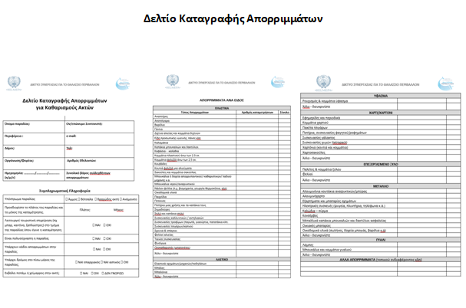
Εναλλακτικά, εάν υπάρχει ο κατάλληλος εξοπλισμός από το σχολείο (tablet) η καταγραφή θα μπορούσε να γίνει χρησιμοποιώντας την ψηφιακή εφαρμογή Marine LitterWatch που σχεδιάστηκε από τον Ευρωπαϊκό Οργανισμό Περιβάλλοντος για τη διαχείριση του προβλήματος των θαλάσσιων απορριμμάτων συνδυάζοντας τη σύγχρονη τεχνολογία με την ενεργό συμμετοχή των πολιτών. Βρείτε εδώ την εφαρμογή: progressive web app, και εδώ την πλατφόρμα όπου δημοσιοποιούνται τα αποτελέσματα: public database. Η συμμετοχή σε αυτήν την καταγραφή θα μπορούσε να είναι αφορμή για την εισαγωγή των μαθητών/-τριών στην έννοια της Επιστήμης των Πολιτών.
- Και όπως πάντα κουτί πρώτων βοηθειών, έξτρα καπέλα και νερό για αυτούς που θα τα ξεχάσουν.

- Ζητάμε από τους/τις μαθητές/-τριες να:
- Φανταστούν το πιο παράξενο αντικείμενο που μπορεί να βρουν.
- Προβλέψουν τα 10 πολυπληθέστερα απορρίμματα που θα συναντήσουν.
Συγκρίνουμε με τα αποτελέσματα έρευνας:
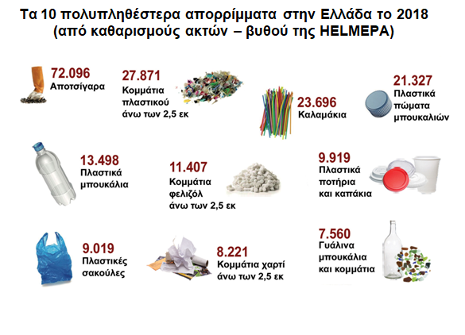
Ηelmepa- Τα 10 πιο συχνά απορρίμματα για το 2020 https://helmepa.gr/periballontiki-enimerosi/drastiriotites/katharismoi-akton-bythou.

- Είναι καλύτερο τα παιδιά να είναι χωρισμένα σε ομάδες των 5-6 ατόμων πριν φτάσουμε στο χώρο του καθαρισμού. Μπορούν να έχουν αποφασίσει το όνομα της ομάδας τους και να έχουν ετοιμάσει τα διακριτικά τους.
- Κατά τη διάρκεια του καθαρισμού: Ενημερώνουμε τα παιδιά για τους κανόνες ασφαλείας κατά τη συλλογή των απορριμμάτων και καθορίζουμε την περιοχή ευθύνης κάθε ομάδας. Υπολογίζουμε έναν/μια ενήλικα ανά μία ή δύο ομάδες ανάλογα με την ηλικία των παιδιών.
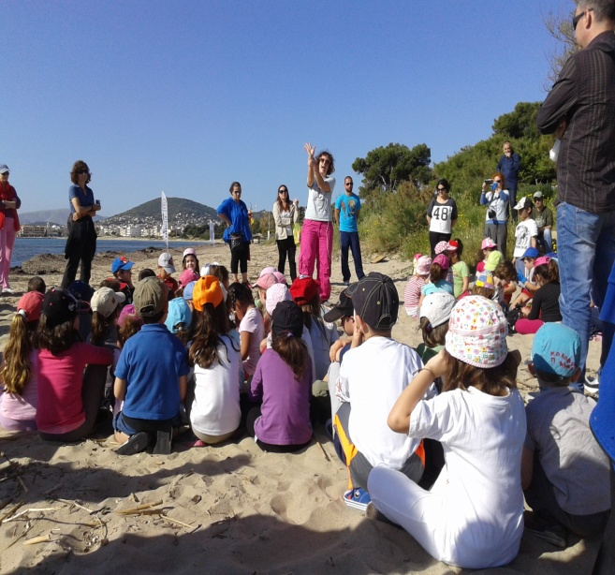
Κανόνες για όλους/όλες!
- Δεν μαζεύουμε αιχμηρά μεταλλικά κουτιά όπως κονσέρβες, σπασμένα γυαλιά, σύριγγες κτλ. που μπορούν να μας τραυματίσουν.
- Δεν μαζεύουμε φυσικά υλικά π.χ. κλαδιά, φύκια κτλ.
- Αν δεν είμαστε σίγουροι/ες, δεν το ακουμπάμε και ρωτάμε έναν/μία ενήλικα.
- Μην απομακρυνθείτε από την περιοχή που έχουμε ορίσει!
- Ένας/μία εθελοντής/-τρια από την κάθε ομάδα συμπληρώνει το Δελτίο Καταγραφής και οι υπόλοιποι/-ες συλλέγουν τα απορρίμματα διαχωρίζοντας τα ανακυκλώσιμα.

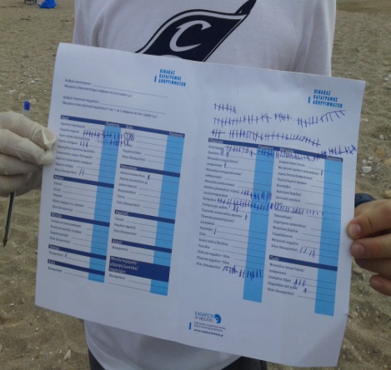
- Όταν τελειώσουμε με τον καθαρισμό, απολαμβάνουμε το χώρο με αθλητικές και παιγνιώδεις δραστηριότητες:
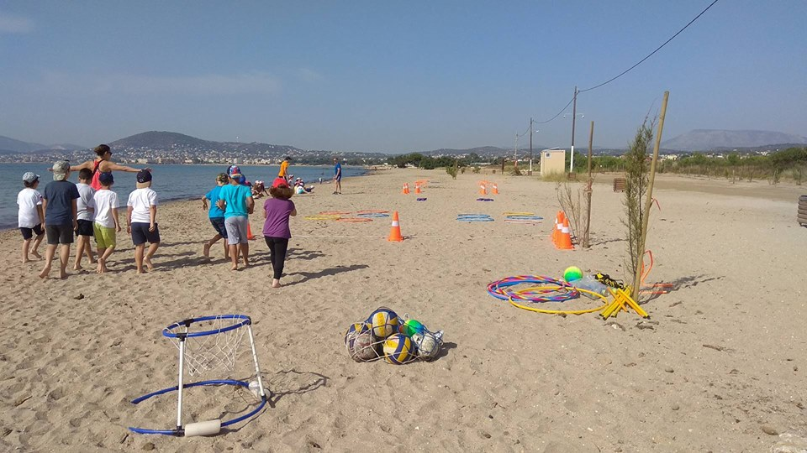
- Μετά τον καθαρισμό οι μαθητές/-τριες επεξεργάζονται τα ευρήματα, εξάγουν συνολικά αποτελέσματα και συγκρίνουν με τις προβλέψεις τους.
- Αποστέλλουμε τα ευρήματα.
- Ποια ήταν τα περισσότερα απορρίμματα που παρατηρήσατε;
- Συγκρίνετε τα αποτελέσματα με τις αρχικές προβλέψεις σας.
- Από πού προέρχονται;
- Από τι υλικό είναι φτιαγμένα;
- Τι επιπτώσεις μπορεί να έχουν;
- Τι μπορεί να κάνει ο καθένας μας για να μειώσει τα απορρίμματα που παράγει;
- Πόσο καιρό μένουν στο περιβάλλον μέχρι να διαλυθούν;
- Διάχυση της δράσης μας: Προτρέψτε τους/τις μαθητές/-τριες να κοινοποιήσουν τα αποτελέσματα στο σχολείο ή στην τοπική κοινότητα ή να οργανώσουν ενημερωτική καμπάνια με
- αφίσα
- παρουσίαση
- άρθρο στην τοπική εφημερίδα
- ανάρτηση σε κοινωνικά μέσα

Από καθαρισμό ακτής με το Μεσόγειος SOS στην παραλία της Αρτέμιδας Αττικής.

